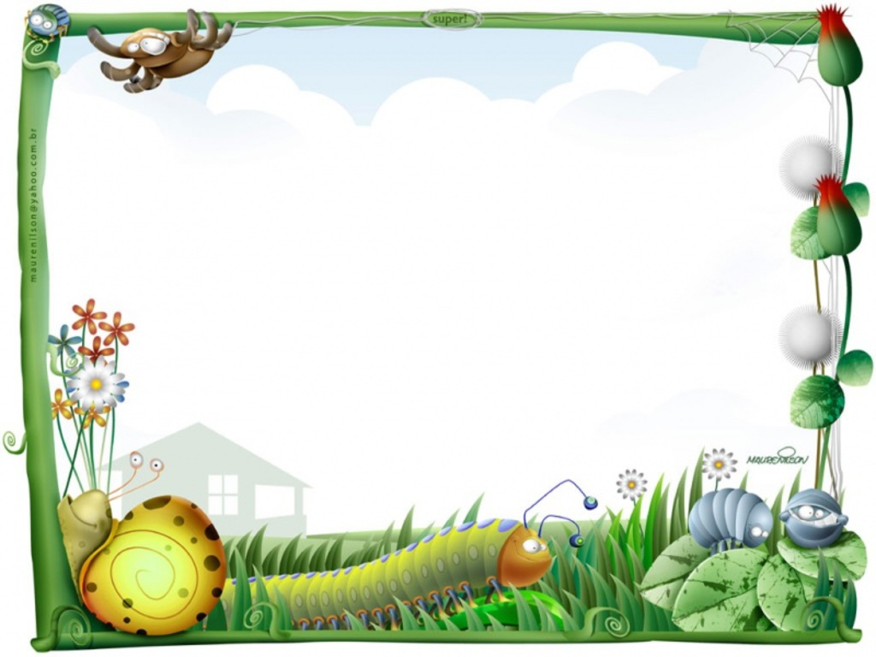
TUẦN 16
THỨ NGÀY | BỮA SÁNG |  | BUỔI TRƯA | TRÁNG MIỆNG | BỮA XẾ
Thứ hai  10/12 | Mì thịt bằm giá hẹ | Sữa bột  physocare | - Cơm trắng  - Thịt ba chỉ kho nước dừa trừng vịt  - Canh củ súp hầm sườn | Chuối cau | Bún bò
Thứ Ba  11/12 | Cơm chiên trân châu | Sữa bột  physocare | - Cơm trắng  - Chả cá basa rim thịt ba chỉ  - Canh trứng, xương thịt cà chua | Nước cam vắt | Bánh canh gạo thịt heo tôm nấm cà rốt
Thứ Tư  12/12 | Cháo chim cút đậu xanh, rau thơm | Sữa bột  physocare | - Cơm trắng  - Cá diêu hồng kho  - Canh mồng tơi mướp cua | Nho Việt Nam | Bún cá lóc rau cần cà chua
Thứ Năm  13/12 | Canh bún thịt đậu hũ cà chua rau muống | Sữa bột  physocare | - Cơm trắng  - Thịt nạc, xúc xích sốt cà chua  - Canh cải ngọt thịt nạc tôm khô | Quýt đường | Súp , khoai tây, nấm thịt trứng cà rốt nước xương
Thứ Sáu  14/12 | Bún mộc thịt rau thơm | Sữa bột  Physocare | - Cơm trắng  - Sườn xào chua ngọt  - bí xanh hầm xương thịt | Mận bẹp | Chè đậu xanh khoai lang bột báng cốt dừa

